南安一中2014～2015学年度上学期期中考
高三历史科试卷

本试卷考试内容为：必修一及必修二1～3单元。分第I卷（选择题）和第II卷，共8页，满分１0０分，考试时间9０分钟。
注意事项：
1．答题前，考生务必先将自己的姓名、准考证号填写在答题纸上。
2．考生作答时，请将答案答在答题纸上，在本试卷上答题无效。按照题号在各题的答题区域内作答，超出答题区域书写的答案无效。
3．答案使用0．5毫米的黑色中性（签字）笔或碳素笔书写，字体工整、笔迹清楚（英语科选择题答案使用2B铅笔填涂，如需改动，用橡皮擦干净后，再选涂其它答案标号）。
4．保持答题纸纸面清洁，不破损。考试结束后，将本试卷自行保存，答题纸交回。

第I卷（选择题 共48分）
一．选择题：本大题共32小题，每小题1.5分，共48分。在每小题给出的四个选项中，只有一项符合题目要求。
1．甲骨文有以形表意的特征。图7中的“城”字中间的方形小框，表示城四周的城墙，表示城楼，为士兵守护之意；“邦”字下边的“田”字，代指疆域土地，上半部分的象形符号，是标示疆界范围的界标。从这两个字的结构和含义可以看出，“城邦”的含义和主要功能是
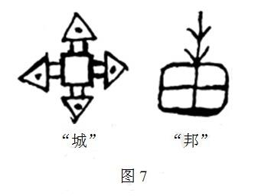
A．一定区域范围内统治管理中心 B．具有对外防御能力的军事基地
C．强化农业生产为主的经济中心 D．土地和军队是国家财富的来源
2.《汉书·食货志》在谈到先秦时代的农业生产时说,“种谷必杂五种,以备灾害”“还庐树桑,菜茹有畦,瓜瓠果,殖于疆易,鸡豚狗彘毋失其时”。它所体现的基本经济特征是
A.精耕细作 B.自给自足
C.农林牧业相互补充 D.农业生产结构完备
3．王亚南在《中国官僚政治研究》一书中提出：“中国二千余年的专制官僚政治局面其所以是由秦国开其端绪，乃因中国二千余年的地主经济制度，是由秦国立下基础。这种政治经济形态的配合，不但改变了中国封建性质，改变了中国官僚政治形态，且也改变了中国专制君主与官僚间，乃至官僚相互间的社会阶级利害关系。”该结论
A．夸大了阶级斗争对历史的推动作用 B．开创了现代化史观的研究新视角
C．体现了历史唯物主义的研究态度 D．肯定了政治对经济的决定性作用
4．关于唐代是否存在夜市，下列两则材料有着不同的叙述。材料一来自于《唐六典》：“凡市，以日中击鼓三百下而众以会。日入前七刻，击钲三百声，而众以散”；材料二来自唐代诗人王建《夜看扬州市》：“夜市千灯照碧云，高楼红袖客纷纷”。对这两则材料理解最合理的是
A．两则材料相互矛盾，不能判断唐代是否已有“夜市”
B．材料一比材料二更具权威性，可以判断唐代没有出现“夜市”
C．两则材料反映的地区情况不同，因此两者并不矛盾
D．反映了当时“市”的管理制度已经不能完全适应新的经济形势了
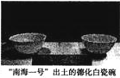
5．2009年，南宋外贸沉船“南海一号”挖掘了大量的江西景德镇、福建德化瓷器，右图为展示的部分瓷器。下列对这一历史事件叙述，符合史实的是
A．沉船上的瓷器应有一些青花瓷和粉彩
B．这些瓷器代表当时瓷器生产技艺最高水平
C．这些瓷器大部分是由私营手工业生产的
D．说明我国白瓷烧制技术开始于南宋时期
6．关于明朝内阁和清朝军机处所享有的权力，正确的描述是
①明朝内阁有专门的衙署，可以指挥六部等行政机构
②明朝内阁大学士可以参与军国大事的商讨
③清朝军机大臣负责承旨拟写，相当于皇帝的秘书
④清朝军机大臣可以参与制定军国大计等机要政务
A．①②③ B．①②④ C．②③④ D．①③④
7．明初下令迁江南民十四万户到凤阳；后再迁天下富户五千三百户到南京；后又强迫各地富户一万四千三百余户迁到南京。据贝琼《横塘农诗序》说：“三吴巨姓，享农之利而不亲其劳，数年之中，既盈而复，或死或徙，无一存者。”这一做法
A．动摇了地主土地所有制 B．保证了皇室土地所有制
C．杜绝了土地兼并现象 D．一定程度上有利于缓和阶级矛盾
8.乾隆《震泽县志》载:(农村)“无产者赴逐雇倩(请),抑心殚力,计岁而受值者曰长工,计时而受值者曰短工……少隙则又计日受值为人佣作曰忙工”。这说明当时震泽县农村
A.存在农业雇佣关系 B.自然经济开始解体
C.产生了资本主义萌芽 D.农业经营方式发生根本变化
9．《货币战争》中说“英国金融资本的突击力量远比船坚炮利的帝国海军更具威力，他们将首先打垮中国的白银货币本位，……政府的财政税收权、军事与国防的开支权将逐步沦丧，中国将不可避免地成为西方列强的待宰羔羊。英国首先冲击大清帝国白银货币本位的方式是
A．强迫赔款 B．商品输出 C．鸦片走私 D．开设工厂
10．晚清某一时期，安徽、江苏、浙江等地区的地方志都有如下记载：“人口大减，土地荒芜，经界变形”，各省“客民争携耒耜来受塍廛(指房屋土地)，而土著之流亡者一旦生还，反致无所归宿，乃不得已占别家之产以之自活。辗转易主，遂至境内之田，皆非原户。”导致这种现象出现的主要历史事件是
A．义和团运动 B．鸦片战争 C．洋务运动 D．太平天国运动
11．下表为近代列强在华不同时期投资第一位的相关数据统计(摘自白寿彝主编《中国通史·卷十二》)对其解读正确的是
时间 | 1840~  1895 | 1895~  1911 | 1911~  1927 | 1927~  1937 | 1937~  1945 | 1945~  1949
国家 | 英国 | 英国 | 日本 | 美国 | 美国 | 美国
数量(万元) | 8026 | 33955 | 69627 | 11969 | 262096 | 47918
比重(%) | 82．5 | 28．1 | 44．2 | 37．3 | 75．5 | 68．1
A．近代英国在华投资额不断下降 B．甲午战争后英国丧失了绝对优势
C．甲午战争后日本开始占据第一 D．近代美国在华投资份额不断增长
12．作为临时国会的参议院，自1912年1月28日在南京成立，中间经一次改选，至1913年4月8日在北京自行解散，在14个月的时间里，先后开会220次，议决230余案。这一系列会议
A．确立了君主立宪政体 B．是对议会政治的实践
C．推举孙中山为临时大总统 D．核心议题是制定《临时约法》
13.下图是中国近现代四种经济形式的发展走势示意图,其中3所代表的经济形式是
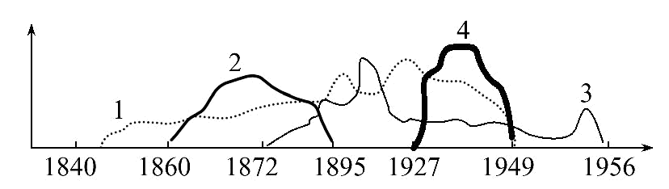
A.洋务企业 B.民族资本主义企业
C.外国资本主义企业 D.官僚资本主义企业
14.近代以来,西方列强不断地要求中国建设铁路,并试图建设通达中国边疆地区的铁路线。火车等交通工具传入中国,对中国近代社会产生的影响有
①促进了人口流动和信息的交流 ②客观上推动了中国的近代化进程
③延缓了中国半殖民地化的进程 ④成为了列强进一步掠夺中国的工具
A.①②③ B. ①②④ C.②③④ D.①③④
15．1922年召开的中国共产党第二次全国代表大会分析了中国的政治经济状况，指出“各种事实证明，加给中国人民(无论是资产阶级、工人、农民)最大的痛苦的是资本帝国主义和军阀官僚的封建势力的统治，因此反对那两种势力的民主主义革命运动是极有意义的。”中共二大的分析
A．指出了中国革命的性质是社会主义革命 B．认识到资产阶级在革命中的重要地位
C．提出发动工人运动是当前工作的中心 D．提出了发动国民革命运动的基本方针
16．1940年9月7日，蒋介石下令“各战区应以十八集团军此次在正太、同蒲、平汉各路之游击破坏动作为法则……加强敌后游击战，专以铁路、公路、水路各交通线与兵站、仓库、飞机场等实施有计划、有组织之长期破坏。”材料反映出
A．防御阶段敌后战场的抗战 B．国民党在正面战场全面开展游击战
C．国共两党均开展敌后抗战 D．国共两党的抗战路线逐渐趋向一致
17．在1953年出版《毛泽东选集》时，毛泽东对其于1945年发表的《论联合政府》的报告进行了大规模修改，其中明确提出无产阶级、中国共产党在未来国家政权中的领导地位(而这在原来的报告中是没有明确提到的)，并删去了有关“联合政府不是国民大会中的多数党组织一党的政府”的论述。与上述变化有着直接关联的历史背景是
A．社会主义三大改造开始实施 B．多党合作和政治协商制度已经初步建立
C．中共领导的人民民主专政制度已经形成 D．社会主义工业化开始起步
18．美国中央情报局从1958年开始评估中苏关系的发展趋势。其中1958年的评估报告认为，中苏的同盟是不可能破裂的。原因有三，一是中苏意识形态一致，都是马克思列宁主义；二是政治目标一样，都要走向共产主义；三是敌人一样，都是美国人。这表明该报告
A．忽视了中苏意识形态的根本分歧 B．正确预见了中苏关系发展的走向
C．忽视了中苏两国国家利益的矛盾 D．正确指出了世界多极化发展趋势
19．据台湾新闻2013年10月31日报道，台湾企业联合会总会长郭山辉31日率领30多位台商会议，一起对外喊话，希望台湾立法机构能尽速让延宕多时的服装协议过关。他呼吁“立法院”能放下争议，为了两岸和平、台湾的经济与未来，朝野双方应共同携手尽速通过服贸协议。由这段资料可见
A．两岸直接的经贸往来开始于2008年 B．经济利益的驱动促成两岸政治对话
C．经济交流受岛内政治斗争的影响 D．“一国两制，和平统一”在岛内深入人心
20．“因为如果有价值之人发言并且担任议事会成员，这对于和他们同样的人会有好处，但对大众却没有好处。现在任何人只要愿意就可站出来发言，当穷人发言时，他就会寻求他本人以及和他相同之人的利益。……他们(雅典人)认识到尽管穷人无知而贫穷，而有价值之人出色而智慧，但前者的好意要比后者的恶意带来更多的益处。这样的方式也许不能建成理想的城邦，但却非常有利于维护民主政治。”该观点
A．说明了直接民主制的封闭性 B．指出了雅典直接民主制的弊端
C．肯定了雅典直接民主制 D．奠定了代议制的理论基础
21．古罗马某法律规定，若要使物品交易成功，就必须具备下面四个条件：(一)以现金或现物进行交易；(二)须有五个证人和一名“司秤”在场，他们皆应是罗马人；(三)物件的转移必须在当事人双方在场时当面进行；(四)在进行转让仪式时，必须经过某种正式的手势和言语的宣述。四个条件缺一不可。改变了这一状况的法律是
A．自然法 B．十二铜表法 C．公民法 D．万民法
22.明朝中后期,原产于美洲的玉米、甘薯等农作物经由吕宋(今菲律宾)传入中国,出产于美洲的白银也大量流入中国。为开通美洲到吕宋航路做出贡献的航海家是
A.迪亚士 B.达·伽马 C.哥伦布 D.麦哲伦
23.下图是北美洲伊斯帕尼奥拉岛(即海地岛)1493—1570年人口变化图,导致这一变化的主要因素是
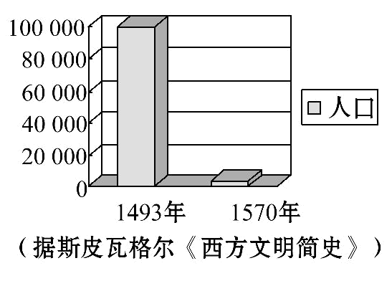
①殖民者残酷的奴役剥削 ②大批土著居民被贩卖到欧洲
③传染疾病的肆虐 ④工业生产污染严重
A.①②④ B.②③ C.①③ D.①③④
24．观察英国内阁、议会、国王的关系图。图中方框空白处应是
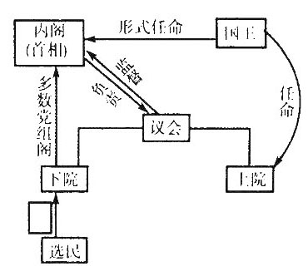
A．差额选举 B．提名推荐 C．直接选举 D．间接选举
25.具有近代意义的“最惠国待遇”滥觞于17世纪的欧洲。1860年英法通商条约的签订,使现代意义的无条件的最惠国待遇真正诞生,类似条约在欧洲各国流行,全球贸易额由此大幅上升。以下哪一项不属于现代意义的“最惠国待遇”诞生的原因
A.工业革命的扩展 B.自由主义经济理论的推动
C.世界市场初步形成 D.主要资本主义国家扶植私人企业
26．华盛顿曾说：“即使对宪法表示最热烈拥护和支持的人们也并不认为它是完美无缺的。……假如这些缺点将产生恶果，也应在今后加以补救。”事实上，其“补救”形式主要是
A．议会改革 B．扩大国会的权力 C．两党竞选 D．宪法修正案
27．宪法通过后，共和派在众议院选举中获得多数席位。1877年支持君主制的法国总统麦克马洪迫使亲共和的内阁辞职，并解散众议院。共和派在重选中获胜，麦克马洪遭到彻底失败后承认：“不能将行使解散众议院之权树立为治国的体制”。该事件对法国政治产生的影响是
A．维护了“议会至上”的原则 B．君主派顺应历史主动退出历史舞台
C．形成了内阁向总统负责的传统 D．最终确立了共和政体
28．亚当·斯密在其撰写的 《道德情操论》 (1759年)中主张：“政府应公平分配财富，以达到社会的公平和正义。然而资本主义发展的事实却与之背道而驰。”为实现这一目标，率先在政治方面进行的实践是
A．《共产党宣言》 的发表 B．罗斯福新政的实施
C．巴黎公社的建立 D．俄国十月革命的爆发
29. 20世纪初,有一个名叫塔贝尔的记者,她的父亲是一个小石油生产商,在洛克菲勒的垄断面前,不堪竞争,遭受排挤,最终倾家荡产。她用亲眼目睹的事实发表了长篇系列报道,引起了美国社会的广泛共鸣。1911年,美国最高法院判定标准石油公司垄断违法,妨碍了自由竞争,并下令解散标准石油公司,拆分成40个小公司。材料表明
A.垄断已不适应当时社会经济的发展
B.自由主义失去了在经济学中的主流地位
C.垄断组织在美国没有法律地位
D.美国试图用法律手段对经济运行进行调控,以防止垄断,维护公平竞争
30．（美国）史密斯作品《俄国人》中有三段描述：“‘这里是工人的乐园，是世界上工人们混日子的最好地方，一个俄国青年……向我说：“‘他们不能把我们解雇’”、“即使在苏联本国生产的(某些)商品供应比较充裕时，俄国人也宁愿多出些钱购买进口货。”、“尽管排队是那样辛苦受罪，但是，一个俄国妇女一看到有人在那里站队，她的本能反应就是立即排了进去，甚至她不知道到底在卖什么！”对此理解正确的有
①苏联是工人的乐园，工人生产积极性极高 ②苏联生产的产品质量较差
③苏联的生活消费品缺乏 ④是高度集中的经济体制的结果
A．②③④ B．①②④ C．①②③ D．①②③④
31．上世纪五十年代中期，美国对亚洲不结盟国家一改以往的不承认政策，“承认每个国家都有权选择自己未来的道路，并不以施加压力的方式强迫那些不愿意的国家成为盟国。……只要这些国家决心维护自己的独立，并为达到这一目标而采取积极的政策，美国就应支持和援助他们。”美国这一政策的调整主要是由于
A．自身实力的削弱 B．冷战对抗的需要
C．经济危机的困扰 D．不结盟国家的斗争
32．一位同学查阅1970年某份老报纸时看到以下报道：“在过去的十年里，口口口政策已在国际生活中得到了有力的确认，因为它在人类处于灾难的边缘的时候指出了摆脱黑暗的冷战时代的出路……必须加速发展中国家的发展，并通过和平途径来解决紧迫的国际问题。”该报道中的“□□□”部分字迹不清，它最有可能是
A．全球化 B．冷对抗 C．不结盟 D．争霸权

第II卷（非选择题，共52分）
二．本大题共3小题，合计52分。
33．(20分)改革开放的春风使中国商帮在沉寂100多年之后再度崛起。今日的浙商、苏商、粤商、闽商等比起传统的商帮更具开拓性、创新性，更具全球的眼光和谋略。抚今追昔，鉴古今而知未来。阅读材料，回答问题。
材料一
商帮 | 经营理念 | 存在时间
徽商 | 贾而好儒，财自道生 | 明中期至清中叶
晋商 | 义中取利，信誉第一 | 明代洪武间至民国时期
福建 | 自强不恧，爱拼会赢 | 明嘉靖至民国初
广东 | 敢想敢干，敢为人先 | 明嘉靖末至今
山东 | 重土乐安，诚实守信 | 明末至民国前
宁波 | 灵活善变，开拓创新 | 明末清初至今
——张正明 《中国十大商帮》
材料二 山东商帮里面，主要是大官僚、大地主兼大商人。这也决定了山东商人所走的道路及商业资本的流向是以末致富，以本守之的。
鸦片战争后，尤其是民国时期，宁波商帮中新一代商业资本家脱颖而出，把商业与金融业紧密结合起来，从而使宁波商帮以新兴的近代商人群体的姿态跻身于全国著名商帮之列。他们所经营的银楼业、药材业、成衣业、海味业以及保险业，也是名闻遐迩。
——张正明 《中国十大商帮》
请回答：
（1）据材料一，概括商帮的特点。从明清时期农业产业结构、货币演变、社会价值观念变化方面分析商帮兴盛的有利条件。(10分)
（2）据材料二，指出山东商帮和宁波商帮发展的不同趋向。并结合所学知识，分析其原因。(10分)

34. (16分)英国对现代世界的先导作用是不可否定的,现代社会的许多特征都是从英国开始的。阅读下列材料:
材料一 直到18世纪初，人类主要使用水力和木材等可再生能源，但这时英国一些冶铁炉因为木炭短缺而不得不停产。工业革命初期，水力比煤炭更为廉价，许多英国纺织厂仍然依靠水力；由于煤炭运输成本较高，一些新工业企业不得不建在煤田附近。
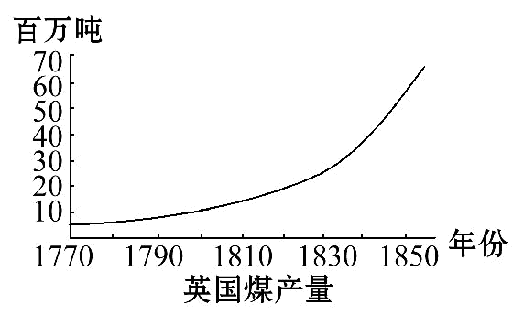
材料二 19世纪上半叶，在英格兰是一个盗匪肆虐的黄金时代，是一个因无法控制犯罪及暴力事件而威胁到现政权的时代……在19世纪上半叶的曼彻斯特，社会下层的工匠、农业工人及其家庭成员的平均寿命只有17岁。在工业城市格拉斯哥，1821年工人因疾病而死亡的比例为2.89%，1838年上升为3.8%，1843年达到4%。……国民体质下降，在19世纪已成为关系全民族命运的大事。
——钱乘旦主编《寰球透视:现代化的迷途》
材料三 19世纪末20世纪初，主要资本主义国家在社会领域进行了多方面调整。如英国1909年颁布的一项法案授权成立工资管理处，负责确定在“流汗行业”工人的最低工资；另一项法案授权成立一个行业管理局，为失业者提供就业信息；1911年提出国家保险法法案，对失去健康和生病者提供了保险。
——吴于廑主编《世界史·近代史》
请回答:
（1）根据材料一并结合所学知识，指出1830年后英国煤产量增长趋势与此前有何不同，并分析其原因。(7分)
（2）根据材料二，概括工业革命后，英国出现了哪些社会问题。(4分)
（3）根据材料三，概括19世纪末20世纪初英国等欧洲主要资本主义国家在社会领域内所采取的措施。结合所学知识，指出这些措施对资本主义国家社会发展所产生的有利影响。(5分)

35．(16分)二战以来，中美两国均对对方呈现过不同的媒体报道，从中亦可见证两国交往历史的变迁。阅读下列材料：
材料一 伴随着朝鲜战场烽烟四起，成吉思汗的好战形象重新在美国人脑海中浮起，中国被视为莫斯科的“傀儡”和忘恩负义的“侵略者”。中国在美形象也进入了一个新历史时期。
——王立新《试论美国人中国观的演变(18世纪～1950年)》
材料二 《人民日报》对美报道语态所占比例对比统计
 | 1960年1月至3月 | 1975年1月至3月 | 1985年1月至3月
积极报道 | 0(0%) | 2(2%) | 51(14%)
消极报道 | 323(95%) | 81(87%) | 88(24%)
中性报道 | 16(50%) | 10(11%) | 224(62%)
材料三 2010年美国人给中国打分为49%，基本是处在所有被调查国家的“中间地带”。超过半数(52%)的美国人认为中国既不是合作伙伴也不是敌人，25%的美国人认为中国是合作伙伴，只有17%的美国人认为中国是敌人。
——据美国知名民意调查机构皮尤研究中心的调查
材料四 中国国内民族情感的上升，美国经济的紧张，以及中国经济模式的改变，所有这些都会影响中美的共同利益。……来自中国最大的挑战并不是在国际上的地位，而是中国对于现在全球化体系的不满。
——《时代周刊·来自中国的新挑战》(2010年)
请回答：
（1）据材料一指出这一时期美国人的中国观，并结合所学简述其形成的历史背景。(6分)
（2）据材料二指出中国媒体对美国形象的塑造发生了怎样的变化？并结合所学分析，促成这种变化的原因有哪些？(5分)
（3）据材料三、四分析，近年来美国对中国的主要印象是什么？美国认为中国在哪些方面对其形成挑战？(5分)

南安一中2014～2015学年度上学期期中考
高三历史科参考答案
一．选择题：本大题共32小题，每小题1.5分，共48分。在每小题给出的四个选项中，只有一项符合题目要求
1 | 2 | 3 | 4 | 5 | 6 | 7 | 8 | 9 | 10
A | B | C | D | C | C | D | A | C | D
11 | 12 | 13 | 14 | 15 | 16 | 17 | 18 | 19 | 20
B | B | B | B | B | C | C | C | C | C
21 | 22 | 23 | 24 | 25 | 26 | 27 | 28 | 29 | 30
D | D | C | C | D | D | A | C | D | A
31 | 32
B | C

二．非选择题。本大题共3小题，合计52分。
33．答案
（1）特点：以地域为中心，以血缘、乡谊为纽带；诚信真善、义利并举、开拓创新；兴盛于明清时期。(4分，言之成理答出2点即可)
条件：
农业产业结构：经济作物普遍种植，农产品商品化加强。
货币演变：广泛使用贵金属货币白银，便利商品贸易和商业资本集聚。
社会价值观念变化：工商皆本的思想。(6分)
（2）趋向：山东商帮仍然是传统封建社会商业之路，致富后主要用于购地、消费，没有用于扩大再生产。(2分)宁波商帮成功的转型，一是由从事纯粹的商业活动转为投资于现代产业，二是从传统的银号、钱庄转入现代银行。这种转型使传统封建社会商人转变为资本主义企业家。(2分)
原因：
山东商帮：山东是儒家思想的发源地，“重农抑商”影响很深。(2分)
宁波商帮：资本主义萌芽较早；鸦片战争后，最早的通商口岸，外国资本主义的入侵瓦解着中国自然经济；外商企业的刺激，洋务运动的诱导；西学的影响等。(4分，答出2点即可)

34．答案：
（1）不同:英国煤炭产量在1830年之后加速增长。(1分)原因:英国木材等传统能源供应日趋紧张；工业革命的发展加大了对能源的需求；铁路等现代运输条件的改善降低了运煤成本，使得煤炭在工业中的大规模使用成为可能。(6分)
（2）犯罪率高；社会秩序混乱；疾病流行；国民体质下降。(4分)
（3）措施:通过立法手段，建立社会保障体系或保障工人权益，改善工人生产生活条件。(2分)
影响:在一定程度上缓和了社会矛盾；有利于稳定社会秩序；有利于发展社会经济。
(1点1分，任答两点得3分)

35．答案：
（1）中国观：莫斯科的“傀儡”；忘恩负义的“侵略者”。(2分)
背景：美苏冷战(两大阵营对峙)；中国“一边倒”外交政策；朝鲜战争爆发(或中国抗美援朝)。(任答2点得4分)
（2）变化：片面(否定)到客观(由消极为主到中性积极为主)。(1分)
原因：美中关系的变化(或中国对美政策的变化)；中国推行改革开放，促使中国对美认识更加理性和客观；国际形势的变化。(任答2点得4分)
（3）印象：亦敌亦友。(1分)
挑战：文化价值观、经济发展模式、国际格局。(任答2点得4分；言之有理亦可酌情给分)

班级____________姓名_________ ____座号____________准考号_______________

